PPP

Projektisuunnitelma

Versiohallinta

|  |  |  |  |
| --- | --- | --- | --- |
| Versio | Pvm | Muutos | Tekijä |
| 1 | 28.3.19 | Dokumentin luonti | Antti |
| 2 | 28.3.19 | Dokumentin muokkaus | Juuso |
| 3 | 29.3.19 | Töiden yhdistäminen yhdeksi dokumentiksi | Antti |

Contents

1. Taustaa 3

2. Tehtävä 3

3. Tulostavoitteet 3

4. Rajaukset 3

5. Ympäristö 3

5.1 Laite- ja ohjelmistoympäristö 3

6. Työvaiheet 4

7 Osatehtävät ja aikataulu 5

8 Henkilöresurssit ja projektin organisaatio 6

9. Työmenetelmät, kuvaaminen ja tiedottaminen 6

9.1 Dokumentit 6

9.2 Tallennukset 6

9.3 Kokoontumiset 6

9.4 Tiedottaminen 6

10 Riskit ja keskeyttämiskriteerit 6

10.1 Henkilöstöön liittyvät riskit 6

10.2 Laitteisiin liittyvät riskit 7

10.4 Keskeyttäminen 7

11. Laatu 7

Liitteet 7

# 1. Taustaa

Meitä on pyydettä tekemään joulupukkien tilausohjelma asiakkaalle; Juhani Anttilalle.

Tärkeimpänä on, että ohjelmisto on helppokäyttöinen ja että kaikki sen ominaisuudet toimivat hyvin.

# 2. Tehtävä

Tehtävänä on laatia järjestelmä, jonka avulla voidaan tilata joulupukki käymään määrätyssä paikassa.

# 3. Tulostavoitteet

Projekti on valmis, kun joulupukin varausjärjestelmä toimii hyvin ilman ongelmia, siihen liittyvä dokumentaatio on valmis ja projektin palaverit on kaikki pidetty.

# 4. Rajaukset

Projektiin ei sisälly maksujärjestelmän tekeminen.

# 5. Ympäristö



## 5.1 Laite- ja ohjelmistoympäristö

Dokumentointiin käytetään Microsoft Office-pakettia.

Tietokantojen toteutukseen käytetään MySQL:llää.

# 6. Työvaiheet

Viikko 13 Esitutkimus, Projektisuunnitelma, Pikaluonnos

Viikko 14-15 Toiminnallinen määrittely, ER, tietokanta, Käyttötapaukset, Tarkempi kuvaus (etusivun ulkoasu, lomakkeiden ulkoasun periaatteet, listausten periaatteet, tietokone ja kännykkä)

Viikko 16-20 Tekninen suunnittelu ja toteutus, Yksityiskohtainen tyyliopas, css, mahdollistaa HTML:n generoinnin, Mahdollinen viimeistely (kuvat jne)

Viikko 21 Järjestelmätestaukset, korjaukset,

Viikko 22 Päätöspalaverit, viimeistely, esittely, projektimapin palautus, itsearvioinnit

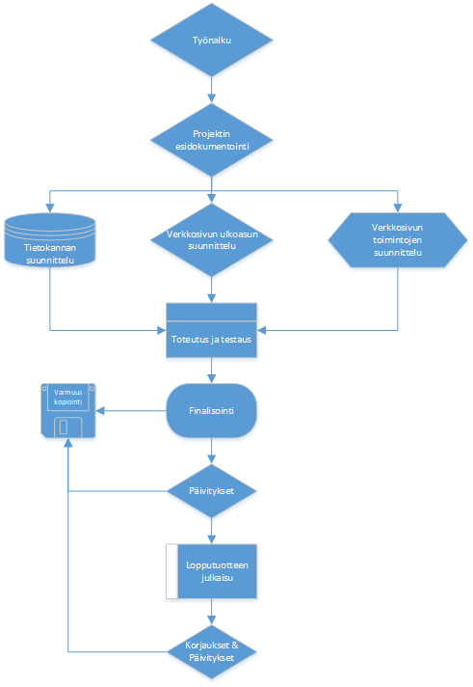

# 7 Osatehtävät ja aikataulu

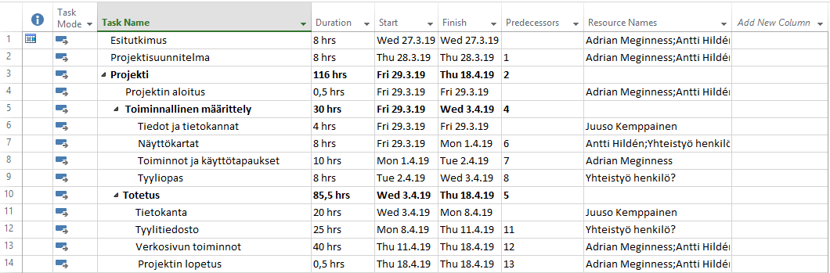

# 8 Henkilöresurssit ja projektin organisaatio

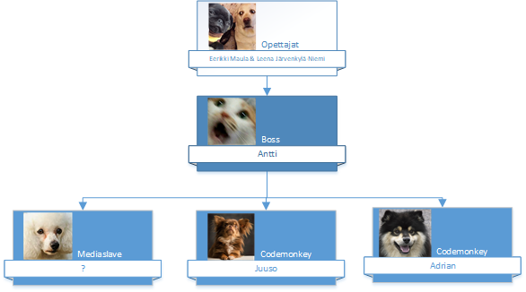

# 9. Työmenetelmät, kuvaaminen ja tiedottaminen

## 9.1 Dokumentit

Kaikki työhön liittyvät dokumentit löytyvät Juuson githubista tästä osoitteesta: <https://github.com/JuusoKemppainen/Yhteisprojekti/tree/master/dokumentit>

## 9.2 Tallennukset

Tallennukset ovat Magnesiumilla ja GitHubissa. Varmuuskopioita pidetään Adrianin OneDrive kansiossa.

## 9.3 Kokoontumiset

Kokoontumiset pidetään jokaisena työpäivänä, joissa keskustellaan työnetenemisestä ja työnjaosta. Paikalla puuttuneet ilmoitetaan viestien kautta päätöksistä.

## 9.4 Tiedottaminen

Muutoksista ja muista tärkeistä aiheista tiedotetaan kaikille ryhmän jäsenille, ennen kuin muutos tehdään. Työntekijän on ilmoitettava kaikille selvästi, mitä hän tekee ja mitä tiedostoa hän muuttaa. Tällöin vältetään ajanhaaskausta ja tehostetaan työntekoa ja yhteistyötä.

# 10 Riskit ja keskeyttämiskriteerit

## 10.1 Henkilöstöön liittyvät riskit

|  |  |  |  |  |  |
| --- | --- | --- | --- | --- | --- |
| Riski | Vakavuus | Todennäköisyys | Ensioire | Miten välttää | Miten selviytyä riskin toteutuessa |
| Sairastuminen | **4** | **3** | Ilmoita sairastumisesta |  | Siirretään tehtäviä muille ryhmän jäsenille |
| Myöhästyminen tai poissaolo | **3** | **3** | Henkilö ei saavu ajoissa paikalle |  | Selvitetään poissaolon syy ja tarvittaessa siirretään tehtäviä muille ryhmän jäsenille |

## 10.2 Laitteisiin liittyvät riskit

|  |  |  |  |  |  |
| --- | --- | --- | --- | --- | --- |
| Riski | Vakavuus | Todennäköisyys | Ensioire | Miten välttää | Miten selviytyä |
| Tiedostojen häviäminen | 5 | 2 | Tiedostojen puute | Varmuuskopioi tiedostot | Korvaa kadonneet tiedostot |

## 10.4 Keskeyttäminen

Projektia ei voi keskeyttää. t ad

# 11. Laatu

Tavoitteena on saavuttaa tehokas, kevyt, helppokäyttöinen ja ulkopuolelta miellyttävä verkkosivu. Media-alan työntekijän kokemuksen kautta voidaan saavuttaa haluttu laatu animaatioiden ja värien kanssa. Datanomi työntekijät rakentavat turvallisen ja vakaan tietokannan sekä kaikkiin siihen liittyvät käyttöliittymät verkkosivulla.

# Liitteet

